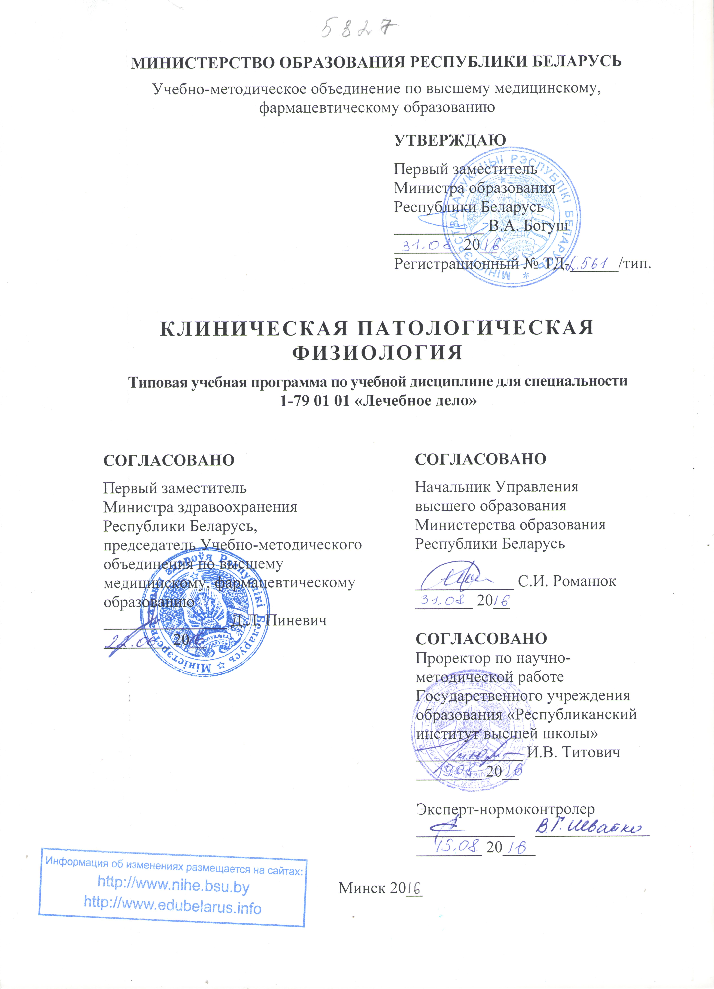
Составитель:
Н.Ф.Сорока, заведующий 2-й кафедрой внутренних болезней учреждения образования «Белорусский государственный медицинский университет», доктор медицинских наук, профессор
Рецензенты:
2-я кафедра внутренних болезней учреждения образования «Гродненский государственный медицинский университет»;
Л.Е.Беляева, заведующий кафедрой патологической физиологии учреждения образования «Витебский государственный ордена Дружбы народов медицинский университет», кандидат медицинских наук, доцент;
Э.Н.Платошкин, заведующий кафедрой внутренних болезней № 2 с курсом эндокринологии учреждения образования «Гомельский государственный медицинский университет», кандидат медицинских наук, доцент

Рекомендована к утверждению в качестве типовой:
2-й кафедрой внутренних болезней учреждения образования «Белорусский государственный медицинский университет»
(протокол № 12 от 04.02.2016);
Научно-методическим советом учреждения образования «Белорусский государственный медицинский университет»
(протокол № 9 от 18.05.2016);
Научно-методическим советом по лечебному делу Учебно-методического объединения по высшему медицинскому, фармацевтическому образованию
(протокол № 8 от 27.05.2016)

Пояснительная записка
Клиническая патологическая физиология – учебная дисциплина, содержащая систематизированные научные знания об общих закономерностях и конкретных механизмах возникновения, развития и исходах наиболее распространенных социально значимых заболеваний для выбора рациональных патофизиологически обоснованных методов их диагностики и лечения.
Типовая учебная программа по учебной дисциплине «Клиническая патологическая физиология» разработана в соответствии со следующими нормативными документами:
- образовательным стандартом высшего образования специальности
1-79 01 01 «Лечебное дело», утвержденным и введенным в действие постановлением Министерства образования Республики Беларусь от 30.08.2013 № 88;
- типовым учебным планом специальности 1-79 01 01 «Лечебное дело» (регистрационный № L 79-1-001/тип.), утвержденным первым заместителем Министра образования Республики Беларусь 30.05.2013.
Целью преподавания и изучения учебной дисциплины «Клиническая патологическая физиология» является формирование у студентов клинического мышления и приобретение ими научных знаний о патологических процессах, происходящих в организме, характере компенсаторных механизмов для выбора рационального патогенетически обоснованного лечения.
Задачи преподавания и изучения учебной дисциплины состоят в приобретении студентами академических, социально-личностных и профессиональных компетенций, основу которых составляет знание и применение:
- механизмов возникновения, развития и исходов патологических процессов и наиболее распространенных заболеваний;
- механизмов компенсации структурно-функциональных нарушений органов и систем;
- принципов формулирования диагноза заболевания;
- патофизиологически обоснованных методов диагностики, лечения и профилактики социально значимых заболеваний.
Преподавание и успешное изучение учебной дисциплины «Клиническая патологическая физиология» осуществляется на базе приобретенных студентом знаний и умений по разделам следующих учебных дисциплин:
Анатомия человека. Строение тела человека, его органов и систем. Индивидуальные, половые и возрастные особенности организма. Топография внутренних органов и их анатомо-топографические взаимоотношения. Проекция внутренних органов на поверхность тела человека. Рентгеноанатомия. Влияние типологических и социальных факторов внешней среды на развитие и строение организма человека.
Нормальная физиология. Физиологические основы жизнедеятельности клеток, органов, тканей и целостного организма человека в условиях его взаимодействия с окружающей средой обитания. Физиологические функции организма человека на различных уровнях организации, механизмы их регуляции и саморегуляции. Основные показатели, характеризующие нормальное состояние физиологических функций организма человека и его систем. Физиологические основы здорового образа жизни.
Гистология, цитология, эмбриология. Принципы организации и гистологическое строение органов и систем, тканевой и клеточный состав их структурно-функциональных единиц, взаимоотношения различных тканей в составе органов. Общие закономерности реакции тканей и органов на внешние воздействия, особенности их радиочувствительности и радиорезистентности. Структурные основы гомеостаза.
Микробиология, вирусология, иммунология. Классификация, морфологическая характеристика, генетика, физиология, экология и эволюция микроорганизмов. Нормальная микрофлора организма человека. Этиология, патогенез, иммунитет и микробиологическая диагностика, основы специфического лечения и профилактики бактериальных, вирусных, грибковых и протозойных заболеваний. Характеристика условно-патогенных микроорганизмов. Оппортунистические инфекции и их диагностика. Инфекции, связанные с оказанием медицинской помощи. Иммунная система организма, возрастные особенности. Естественный, противоинфекционный, трансплантационный и противоопухолевый иммунитет. Аллергия, иммунологическая толерантность. Иммунопатология, клиническая и экологическая иммунология.
Фармакология. Принципы фармакодинамики и фармакокинетики лекарственных средств. Факторы, определяющие терапевтическую эффективность, побочное действие, аллергенность и токсичность лекарственных средств. Основные средства лекарственной терапии при различных патологических процессах и наиболее распространенных болезнях. Рецепт врача. Выписывание лекарственных средств в различных лекарственных формах.
Общая гигиена и военная гигиена. Влияние внешней среды на здоровье, гигиеническое значение воздуха, почвы, воды, солнечной радиации. Заболевания, связанные с неблагоприятным воздействием климатических и социальных факторов. Гигиенические аспекты питания. Организация и проведение профилактических мероприятий. Личная гигиена, гигиенические требования к организации режима быта, труда, отдыха. Экология и рациональное природопользование.
Патологическая физиология. Общее учение о болезни. Понятия и категории патологии. Классификация и номенклатура болезней. Социальные аспекты развития болезней. Характеристика основных форм болезнетворных факторов. Роль конкретных причин и условий в развитии болезни. Общий патогенез. Механизмы устойчивости организма человека к действию болезнетворных факторов. Процессы выздоровления и умирания. Типовые патологические процессы. Общие закономерности возникновения и механизмы развития воспаления, опухолевого роста, лихорадки, гипоксии, типовых нарушений обмена веществ, голодания, нейрогенных дистрофий. Принципы коррекции структурно-функциональных нарушений при типовых патологических процессах. Общие закономерности нарушений функции различных органов и систем организма человека. Механизмы компенсации нарушения функций и структур, принципы коррекции нарушений.
Патологическая анатомия. Общие патологические процессы. Расстройства кровообращения. Воспаление. Компенсаторные и приспособительные процессы. Иммунопатология. Общие вопросы опухолевого роста. Частная патологическая анатомия (классификация, этиология, пато- и морфогенез, структурная характеристика на макро- и микроуровнях, патоморфоз, исходы и осложнения, танатогенез) болезней сердца и сосудов, органов дыхания, желудочно-кишечного тракта, желчевыводящей системы, печени, почек; особенности у людей различных возрастных групп.
Пропедевтика внутренних болезней. Возрастные анатомо-физиологические особенности органов и систем организма человека. Методика обследования здорового и больного человека. Дополнительные методы исследований и принципы разработки диагностических программ. Диагностический процесс. Семиотика и синдромы основных поражений органов и систем организма человека. Основы рационального питания при терапевтических болезнях в различных возрастных группах. Международная классификация болезней.
Лучевая диагностика и лучевая терапия. Методы лучевой визуализации и методы лучевой терапии различных заболеваний, их особенности у людей разных возрастных групп.

Изучение учебной дисциплины «Клиническая патологическая физиология» должно обеспечить формирование у студентов академических, социально-личностных и профессиональных компетенций.
Требования к академическим компетенциям
Студент должен:
АК-1. Уметь применять базовые научно-теоретические знания для решения теоретических и практических задач.
АК-2. Владеть системным и сравнительным анализом.
АК-3. Владеть исследовательскими навыками.
АК-4. Уметь работать самостоятельно.
АК-5. Быть способным порождать новые идеи (обладать креативностью).
АК-6. Владеть междисциплинарным подходом при решении проблем.
АК-7. Обладать навыками устной и письменной коммуникации, владеть профессиональной и научной лексикой.
АК-8. Уметь учиться, повышать свою квалификацию в течение всей жизни.
Требования к социально-личностным компетенциям
Студент должен:
СЛК-1. Обладать способностью к межличностным коммуникациям.
СЛК-2. Владеть навыками здоровьесбережения.
СЛК-3. Быть способным к критике и самокритике.
СЛК-4. Уметь работать в команде.
Требования к профессиональным компетенциям
Студент должен быть способен:
ПК-1. Применять знания о строении и функции организма человека в норме и патологии, особенностях популяционного уровня организации жизни.
ПК-2. Использовать знания основных физических, химических, биологических и физиологических закономерностей жизнедеятельности организма человека в норме и патологии.
ПК-3. Использовать знания общепрофессиональных и специальных дисциплин для сохранения собственного здоровья и пропаганды здорового образа жизни.
ПК-4. Использовать лечебно-диагностическую аппаратуру.
ПК-5. Уметь самостоятельно приобретать и использовать в профессиональной деятельности новые знания и навыки, в том числе в новых областях знаний.
ПК-6. Проводить диагностику здоровья человека.
ПК-7. Использовать основные законы естественнонаучных дисциплин в профессиональной деятельности, применять знания и умения, полученные по общепрофессиональным дисциплинам для сохранения, восстановления и укрепления здоровья населения.
ПК-8. Применять навыки профессионального поведения (деонтологии), знать и соблюдать нормы медицинской этики.
ПК-9. Владеть основными методами, способами и средствами получения, хранения, переработки информации, иметь навыки работы с компьютером как средством получения и управления информацией.
ПК-10. Работать с научной литературой и создавать личную научно-практическую информационную базу данных.
ПК-11. Организовывать свой труд на научной основе с использованием компьютерных технологий обработки информации.
ПК-12. Обобщать и способствовать распространению современных медицинских знаний.
ПК-13. Анализировать и оценивать собранные данные.
ПК-14. Пользоваться глобальными информационными ресурсами.

В результате изучения учебной дисциплины «Клиническая патологическая физиология» студент должен
знать:
- роль и значение причин, условий и реактивных свойств организма человека в возникновении, развитии и исходе болезней;
- этиологию, патогенез, важнейшие проявления типовых патологических процессов и реакций, их значение для организма человека;
- принципы патогенетического лечения типовых расстройств организма человека;
уметь:
- объяснять происхождение и механизмы развития симптомов и синдромов заболевания;
- использовать методы функциональной диагностики для оценки степени нарушения функции органа или системы организма человека и выбора патогенетически обоснованного метода лечения;
- оценивать реактивность организма человека и учитывать ее особенности при выборе методов лечения; на основании знания этиологии и патогенеза заболеваний выбрать оптимальные патогенетически обоснованные методы лечения;
владеть:
- навыками патофизиологического анализа клинических симптомов и синдромов, данных клинико-лабораторных, функциональных и иных методов обследования пациента;
- принципами формулирования диагноза наиболее распространенных заболеваний;
- навыками выбора патогенетически обоснованного метода лечения заболевания.

Структура типовой учебной программы по учебной дисциплине «Клиническая патологическая физиология» включает семь тем.

Всего на изучение учебной дисциплины отводится 38 академических часов, из них 20 аудиторных. Примерное распределение аудиторных часов по видам занятий: 10 часов лекций, 10 часов практических занятий. Рекомендуемая форма текущей аттестации: зачет (7 семестр).

Примерный тематический план
Наименование раздела (темы) | Количество часов аудиторных занятий
 | лекций | практических
1. Клиническая патофизиология воспаления | 2 | -
2. Клиническая патофизиология нарушений обмена веществ в организме | 2 | -
3. Клиническая патофизиология нарушений дыхания | 2 | -
4. Клиническая патофизиология пищеварительной системы | 2 | -
5. Клиническая патофизиология почек | 2 | -
6. Клиническая патофизиология сердечно-сосудистой системы | - | 5
7. Клиническая патофизиология системы крови и гемостаза | - | 5
Всего | 10 | 10

Содержание учебного материала
1. Клиническая патофизиология воспаления
Диалектическая взаимосвязь повреждения и защитно-приспособительных реакций в воспалительном процессе. Биологическое значение воспаления. Острое и хроническое воспаление. Стимулы и эффекторы воспаления. Белки острой фазы при воспалении. Воспаление при инфекционных заболеваниях, иммунное воспаление, иммуновоспалительный процесс, аллергическое воспаление. Связь воспаления, иммунитета и аллергии. Воспаление и системы регуляции организма человека.
Патофизиологическая характеристика синдрома системного воспалительного ответа: определение понятия, диагностические критерии, стадии, принципы диагностики и лечения. Взаимосвязь синдрома системного воспалительного ответа, синдрома диссеминированного внутрисосудистого свертывания и полиорганной недостаточности.
Принципы противовоспалительной терапии.
2. Клиническая патофизиология нарушений обмена веществ в организме

Клиническая патофизиология сахарного диабета и его осложнений.

Особенности патогенеза разных видов ожирения. Нарушения обмена веществ при ожирении. Эндокринная дисрегуляция при ожирении. Метаболически здоровое ожирение. Ожирение как важнейшая причина метаболического синдрома. Принципы профилактики и лечения метаболического синдрома.

Гиперлипидемии (гиперлипопротеинемии), патогенетическая значимость. Липидная гипотеза атеросклероза. Атерогенные и неатерогенные липопротеины.

Нарушения кислотно-основного состояния. Регуляция и параметры кислотно-основного состояния. Метаболический ацидоз. Кетоацидоз. Метаболический алкалоз. Клинико-патофизиологическая классификация, этиологические факторы и механизмы развития, принципы патогенетической коррекции нарушений кислотно-основного состояния.

3. Клиническая патофизиология нарушений дыхания

Типовые формы расстройств внешнего дыхания. Компенсаторно-приспособительные процессы в системе внешнего дыхания. Патофизиологическое обоснование использования тестов функциональной диагностики для выявления нарушений системы внешнего дыхания. Обструктивный и рестриктивный типы альвеолярной гиповентиляции. Клиническая патофизиология хронической обструктивной болезни легких (ХОБЛ) и диффузных интерстициальных заболеваний легких. Синдром острого дыхательного дистресса: механизмы развития и патофизиологическое обоснование лечения.

Принципы профилактики и лечения болезней респираторной системы.

4. Клиническая патофизиология пищеварительной системы

Причины и патогенез гастроэзофагеальной рефлюксной болезни. Этиология и патогенез гастродуоденальных язв.

Нарушения пищеварения в кишечнике. Расстройства пищеварения при нарушении внешнесекреторной функции поджелудочной железы: причины, проявления и последствия. Синдром мальабсорбции: причины, патогенез, проявления.

Принципы профилактики и лечения болезней пищеварительной системы.

Основные причины нарушения функции печени. Печеночная недостаточность: виды, причины, общий патогенез, последствия. Механизмы компенсации печеночной функции. Печеночная кома: этиология, патогенез. Клиническая патофизиология желтух, их виды и характеристика. Принципы профилактики и патогенетического лечения болезней печени.

5. Клиническая патофизиология почек

Типовые формы патологии почек: причины, механизмы возникновения и развития, исходы, виды. Почечная недостаточность: виды, патогенез, проявления. Нефротический и нефритический синдромы. Уремия, уремическая кома.

Патофизиология протеинурии. Селективная и неселективная протеинурия. Роль протеинурии в развитии склеротических процессов в почечной ткани.

Физиологический механизм клубочковой фильтрации и его нарушения при заболеваниях почек (хроническая болезнь почек, острое повреждение почек). Роль показателя «скорость клубочковой фильтрации» в оценке нарушения функционального состояния почек. Методы расчета скорости клубочковой фильтрации (СКФ). СКФ – основной критерий оценки стадии хронической болезни почек.

Патофизиологические аспекты клинических синдромов при хронической почечной недостаточности. Механизмы формирования вторичной артериальной гипертензии. Патофизиология водно-электролитных нарушений и принципы их коррекции. Патофизиология гормональных нарушений и развития анемического синдрома. Механизмы компенсации нарушенных функций. Принципы профилактики и лечения болезней почек.
6. Клиническая патофизиология сердечно-сосудистой системы

Патофизиологические основы диагностики, профилактики и лечения сердечной недостаточности. Клинические последствия ишемии миокарда. Гибернация, станнинг и ишемическое прекондиционирование миокарда. Патофизиологическая характеристика инфаркта миокарда. Осложнения и исходы инфаркта миокарда. Патофизиологическое обоснование принципов лечения инфаркта миокарда.

Важнейшие неотложные состояния в кардиологии (кардиогенный отек легких, тромбоэмболия легочной артерии, кардиогенный шок, угрожающие жизни аритмии): причины и механизмы развития. Патофизиологическое обоснование принципов оказания неотложной медицинской помощи при неотложных состояниях в кардиологии.
Курация пациентов с инфарктом миокарда, стенокардией: план обследования и лечения.
7. Клиническая патофизиология системы крови и гемостаза
Эритроцитозы: виды, причины, механизмы развития, значение. Анемия: характеристика понятия, этиология, патогенез, классификация, проявления. Адаптивные реакции организма при анемиях.
Типовые изменения в системе лейкоцитов (лейкоцитозы, лейкопении, агранулоцитоз): виды, причины, механизмы развития, типовые изменения лейкоцитарной формулы. Нарушения структуры и функции лейкоцитов, их роль в патологических процессах.
Тромбоцитемии и тромбоцитопении: причины, механизмы развития.

Патофизиологическое обоснование диагностических алгоритмов при изменениях в крови содержания эритроцитов, лейкоцитов и тромбоцитов. Дифференциальная диагностика лейкозов и лейкемоидных реакций. Патофизиологическое обоснование лечения наиболее распространенных заболеваний крови.

Патофизиологические основы диагностики нарушений системы гемостаза. Принципы диагностики тромбофилии и геморрагического синдрома. Особенности патогенеза и проявлений синдрома диссеминированного внутрисосудистого свертывания (ДВС-синдрома). Патофизиологические основы профилактики и лечения ДВС-синдрома.
Курация пациентов с железодефицитной анемией, тромбофилией: план обследования и лечения.

Информационно-методическая часть

Литература
Основная:
- Клиническая патофизиология: учебник / П.Ф.Литвицкий. - М.: Практическая медицина, 2015. – 776 с.
- Клиническая патофизиология: курс лекций / В.А.Черышнев, П.Ф.Литвицкий, В.Н.Цыган. - С.-П.: СпецЛит, 2015. - 472с.
Дополнительная:
- Патофизиология: учебник: в 2 т. / под ред. В.В.Новицкого, Е.Д.Гольдберга, О.И.Уразовой. - 4-е изд., перераб. и доп. - М.: ГЭОТАР-Медиа, 2015. - Т. 1. - 848 с.; Т. 2. - 640 с.
- Клиническая патофизиология. Атлас, перевод с англ. / С.Зильбернагль, Ф.Ланг. - М.: Практическая медицина, 2015. – 448 с.
- Патофизиология: курс лекций: учеб. пособие / под ред. Г.В.Порядина. - М.: ГЭОТАР-Медиа, 2014. - 592 с.
- Патофизиология. Задачи и тестовые задания: учебно-методическое пособие / П.Ф.Литвицкий, [и др.]; под ред. П.Ф.Литвицкого. - М.: ГЭОТАР-Медиа, 2013. - 384 с.
- Ефремов, А.В. Патофизиология. Основные понятия [Электронный ресурс]: учебное пособие / А.В.Ефремов, Е.Н.Самсонова, Ю.В.Начаров / под ред. А.В. Ефремова. 2010. - 256 с. – Режим доступа:
http://www.studmedlib.ru/ru/book/ISBN9785970416365.html
- Дементьева, И.И. Патология системы гемостаза [Электронный ресурс]: руководство / И.И.Дементьева, М.А.Чарная, Ю.А.Морозов. – М., 2013. - 288 с. – Режим доступа:
http://www.studmedlib.ru/ru/book/ISBN9785970424773.html
- Система гемостаза при операциях на сердце и магистральных сосудах. Нарушения, профилактика, коррекция: руководство для врачей. И.И.Дементьева, М.А.Чарная, Ю.А.Морозов. - 2009. - 432 с.

методические рекомендации по организации и выполнению самостоятельной работы студентов по учебной дисциплине
Время, отведенное на самостоятельную работу, должно использоваться обучающимися на:
  - подготовку к лекциям, практическим занятиям;
  - подготовку к зачету;
  - проработку тем (вопросов), вынесенных на самостоятельное изучение;
  - дистанционное обучение;
  - решение задач;
  - выполнение исследовательских и творческих заданий;
  - подготовку тематических докладов, рефератов, презентаций;
  - выполнение практических заданий;
  - конспектирование учебной литературы;
  - составление тематической подборки литературных источников, интернет-источников;
  - составление тестов студентами для организации взаимоконтроля.

Основные методы организации самостоятельной работы:
  - написание и презентация реферата;
  - выступление с докладом;
  - изучение тем и проблем, не выносимых на лекции и практические занятия;
  - конспектирование первоисточников (разделов сборников документов, монографий, учебных пособий);
  - компьютеризированное тестирование;
  - составление тестов студентами для организации взаимоконтроля;
  - подготовка и участие в активных формах обучения.
Контроль самостоятельной работы осуществляется в виде:
  - контрольной работы;
  - итогового занятия, в форме устного собеседования, письменной работы, тестирования;
  - обсуждения рефератов;
  - оценки устного ответа на вопрос, сообщения, доклада или решения задачи на практических занятиях;
  - проверки рефератов, письменных докладов, отчетов, рецептов;
  - индивидуальной беседы.

Перечень рекомендуемых средств диагностики
Для диагностики компетенций используются следующие формы:
- Устная форма:
- собеседования;
- доклады на практических занятиях;
- доклады на конференциях;
- устный зачет.
- Письменная форма:
- тесты;
- контрольные опросы;
- контрольные работы;
- рефераты;
- публикации статей, докладов;
- стандартизированные тесты;
- оценивание на основе модульно-рейтинговой системы.
- Устно-письменная форма:
- отчеты по аудиторным практическим упражнениям с их устной защитой;
- отчеты по домашним практическим упражнениям с их устной защитой.
- Техническая форма:
- электронные тесты.

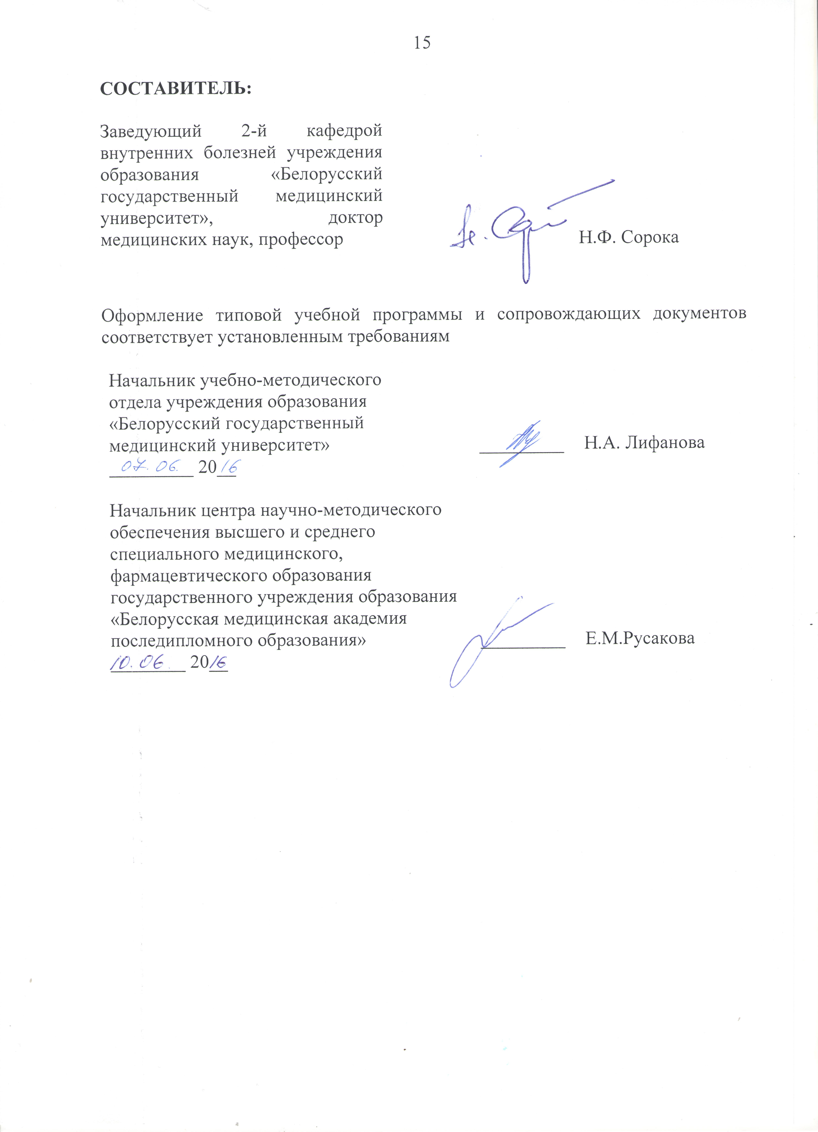

Сведения об авторе (составителе) типовой учебной программы

Фамилия, имя, отчество | Сорока Николай Федорович
Должность, ученая степень, ученое звание | Заведующий 2-й кафедрой внутренних болезней учреждения образования «Белорусский государственный медицинский университет», доктор медицинских наук, профессор
служебный | 272-57-93
Факс: | 272-57-93
E-mail: | soroka1949@mail.ru

